Технологическая карта урока

Учитель: Термишева С.М
Предмет: Алгебра
Класс: 7
Автор: УМК / А.Г. Мерзляк, В.Б. Полонский, M.C. Якир. - M. : Beнтана-Граф, 2015. - 272 c
Тема урока: Разложение многочленов на множители. Вынесение общего множителя за скобки
Тип урока: Урок открытия новых знаний
Цель урока: Формировать навыки разложения многочлена на множители способом вынесения общего множителя за скобки
Задача урока
Образовательные. Формировать у учащихся представление о разложении многочлена на множители; сформулировать и применить правило вынесения общего множителя за скобки.
Развивающие: Развивать логическое мышление учащихся, сообразительность, культуру речи, развивать общий кругозор.
Воспитательные: Воспитывать умение объективно оценивать себя, товарища и работу класса в целом, воспитывать уважение к труду и людям любой профессии
Планируемые результаты:
Предметные результаты: Учащийся научиться выносить общий множитель за скобки, применять способ вынесения общего множителя за скобки к разложению многочлена на множители.
Метапредметные результаты:
Регулятивные УУД. Уметь:
- организовывать свою учебную деятельность;
- целеполагать;
- контролировать, оценивать;
- планировать свою деятельность для решения поставленной задачи и контролировать полученный результат;
- анализировать степень усвоения нового учебного материала на основе сопоставления решения с эталоном для самопроверки; производить коррекцию работы;
- уметь осуществлять самооценку на основе критерия успешности учебной деятельности;
- обобщать и систематизировать полученную информацию, осуществлять самоконтроль;
Личностные УУД:
- самоопределяться;
- оценивать усваиваемый материал.
Коммуникативные УУД:
- планировать учебное сотрудничество с учителем и сверстниками;
- вступать в диалог, участвовать в коллективном обсуждении вопроса;
- управлять поведением партнера, контролировать, оценивать действия партнера;
- формировать умения совместно с другими детьми в группе находить решение задачи;
- уметь с достаточной полнотой и точностью выражать свои мысли;
Познавательные УУД:
- структурировать собственные знания;
- осознанно и произвольно строить речевое высказывание в устной форме;
- самостоятельно выделять формулирование познавательной цели; логически формулировать проблемы;
Основные понятия: одночлен, многочлен, общий множитель;
Организационная структура урока

Этапы урока | Задачи этапа | Деятельность учителя | Деятельность учащихся | УУД
1. Мотивация к учебной деятельности | Создать благоприятный психологический настрой на работу | Здравствуйте, ребята! Сегодня я шла в школу с отличным настроением. Как вы думаете, почему?  Да, все, что вы сказали, верно: и на улице снежок, и солнышко светит, и нашей с вами встрече я рада. А еще у меня такое приподнятое настроение от ожидания интересных открытий на нашем уроке.  (СЛАЙД 1) | Визуальный контроль готовности кабинета и рабочего места к уроку.  Включаются во взаимодействие с одноклассниками и с учителем. | Коммуникативные: планировать учебное сотрудничество с учителем и сверстниками  Личностные: самоопределяться  Регулятивные:  организовывать свою учебную деятельность
2. Актуализация знаний. | Актуализация опорных знаний и способов действий. | Прежде чем мы начать работу, вспомним, что мы уже знаем.  Для этого проведем словарный диктант  Произведение,степень, основание, показатель степени,одночлен,многочлен, коэффициент,переменная, свойство, подобные одночлены.  И проверьте друг друга  - Как умножают одночлен на многочлен.  - Что значит умножить многочлен на многочлен? | Ученики пишут слова и проверяют свою работу и ставят оценки по критериям.  Оценивают соседа по 5 балльной шкале | Коммуникативные: планировать учебное сотрудничество с учителем и сверстником.  Познавательные: структурировать собственные знания.  Личностные: оценивать усваиваемый материал.
3. Выявление места и причины затруднения | Создание условия для выполнения учащимися пробного учебного действия, выявление места затруднения. | Хорошо, правило вы помните, тогда проверим как вы устно считаете:  $$a\left(2x^{2}+3b+c\right)=$$  $$2x\left(4y+5z\right)=$$  $$\left(12x+10y-4z\right)∙4=$$  Молодцы, отлично справились, а какое свойство вы использовали?  Запишем на доске формулу.  А теперь скажите, что получилось в результате умножения одночлена на многочлен в каждом из примеров?  То есть, выполнив умножение, мы получили многочлен.  А сегодня на уроке мы научимся раскладывать многочлен на множители. Для этого выполним устно следующее задание.  $$1) 4,8∙2,9+4,8∙7,1=$$  $$2)1,62∙1,08-0,08∙1,62=$$  $$3)x∙y+x∙z=$$  $$4)ab^{2}+ab^{3}=$$  Как вы рассуждали при выполнении этих заданий?  Так какое свойство использовали?  Верно, его в таком виде еще называют «вынесение за скобки общего множителя»  А при выполнении 4-го пункта в чем у вас возникло затруднение? | Ученики дают ответы:  - Распределительное свойство.  Записывают формулу:  $a\left(b+c\right)=ab+ac$,  $ab+ac=a\left(b+c\right)$;  - многочлен;  - значит, представили произведение в виде многочлена;  - находили общий многочлен;  - распределительное;  - мы не смогли вынести общий множитель за скобки; | Регулятивные: целеполагать;  Познавательные: самостоятельно выделять-формулировать;  Познавательные: осознанно и произвольно строить речевое высказывание в устной форме;
4. Построение проекта выхода из затруднения | Организация постановки цели, формулирование темы урока. | Так чем мы будем с вами сегодня заниматься? Какую тему изучать? А какова цель нашего сегодняшнего урока?  (СЛАЙД 2,3)  - Запись темы на доске и в тетради. | Дети самостоятельно формулируют, записывают в тетради дату и тему урока: «Разложение многочленов на множители. Вынесение общего множителя за скобки».  С помощью учителя формулируют цель:  - Научиться выносить общий множитель за скобки;  - Сформулировать правило. | Коммуникативные: вступать в диалог, участвовать в коллективном обсуждении вопроса;  Познавательные: осознанно и произвольно строить речевое высказывание в устной форме;
5 Реализация построенного проекта. | Установление правильности и осознанности изучения темы. | Но чтобы вынести именно общий множитель за скобки нужно его…?  Тогда заполним таблицу.  (СЛАЙД 4)  Найти общий множитель.  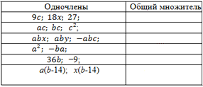  Молодцы, а как насчет преобразования таких многочленов?  (СЛАЙД 5)  - $ax+bx+cx=$  - $3x^{6}+3bp^{4}+3c=$  - $5a -$3$5bc$+ $20mc^{2}=$  Итак, обобщим, какое преобразование мы выполняли в этом задании?  Каким способом?  Хочу отметить, что общим множителем может быть и число, и переменная, и одночлен, и многочлен.  (СЛАЙД 6)  А теперь сформулируем правило.  - Найти общий множитель у всех членов многочлена;  - Вынести его за скобки;  После вынесения общего множителя за скобки, в скобках должно остаться столько слагаемых, сколько их было в данном многочлене. | Работа с электронной доской.  - найти;  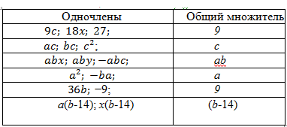  - $ax+bx+cx=x(a+b+c)$  - $3x^{6}+3bp^{4}+3c=$  $$=3(x^{6}+bp^{4}+c)$$  - $5a$−35bc + $20mc^{2}=$  $$=5\left(a-7bc-4mc^{2}\right);$$  - мы представляли многочлен в виде произведения одночлена и многочлена;  - с помощью вынесения общего множителя за скобки. | Регулятивные: контролировать, оценивать;  Познавательные: уметь структурировать знания; Коммуникативные: управлять поведением партнера, контролировать, оценивать действия партнера;
6. Первичное закрепление с проговариванием во внешней речи | Выявление качества и уровня усвоения знаний и способов действий, а также выявление недостатков в знаниях и способах действий, установление причин выявленных недостатков. | № 433  - $am+an=$  - $6x-6y=$  - $4b+16c=$  № 435  $$1){173}^{2}+173∙27=$$  $$2)214∙314-{214}^{2}=$$ | Работа с учебником,  Решение примеров.  № 433  - $am+an=a\left(m+n\right);$  - $6x-6y=6(x-y)$;  - $4b+16c=4\left(b+4c\right);$  № 435  - ${173}^{2}+173∙27=173×173+173∙27=173\left(173+27\right)=34600;$  $2) 214∙314-{214}^{2}=214∙314--214∙214=214\left(314-214\right)=21400$ $;$ | Регулятивные:  планировать свою деятельность для решения поставленной задачи и контролировать полученный результат;  Личностные: самоопределяться;
7.Самостоя-  тельная работа с самопроверкой по эталону | Творческое применение и добывание знаний в новой ситуации (проблемные задания) | Самостоятельная работа с взаимопроверкой  Задания на экране вместе с решением.  (СЛАЙД 7,8)  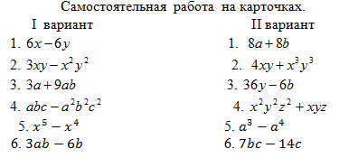 | Выполняют задания самостоятельно, проверяют по эталону, корректируют свои решения, комментируют решения. | Регулятивные: анализировать степень усвоения нового учебного материала на основе сопоставления решения с эталоном для самопроверки; производить коррекцию работы;
8.Включение в систему знаний и умений | Выявление качества и уровня усвоения знаний и способов действий, а также выявление недостатков в знаниях и способах действий, установление причин выявленных недостатков | № 437  Найдите значение выражения:  $6,32x-x^{2}$, если $x=4,32;$ | № 437  $$6,32x-x^{2}=x\left(6,32-x\right)=4,32\left(6,32-4,32\right)=8,64;$$ | Регулятивные: обобщать и систематизировать полученную информацию, осуществлять самоконтроль;  Коммуникативные: формировать умения совместно с другими детьми в группе находить решение задачи;
9.Подведение итогов урока | Д/з,  §. 12 изучить,  № 434, №436, №438 | Подведем итоги нашего урока:  Продолжите фразу:  - Сегодня на уроке мы изучали тему…  - Одним из способов разложения многочлена на множители является…  - При вынесении общего множителя за скобки применяется… (распределительное свойство);  - Если все члены многочлена содержат общий множитель, то…  - Мы составили правило …  Посмотрите, все ли понятно по домашнему заданию. У кого есть вопросы? | Ученики дают ответы, если есть вопросы по д/з, то спрашивают. | Коммуникативные: уметь с достаточной полнотой и точностью выражать свои мысли;
10. Рефлексия | Осмысление и осознание форм и предпосылок; предметное рассмотрение самого знания | Какую цель ставили в начале урока? Все ли мы ее достигли? Давайте проверим.  Я предлагаю вам самим оценить свою работу на уроке путем заполнения таблицы, и, отвечая на вопросы, а потом выбрать тот смайлик, который соответствует вашему настроению после пройденного урока.  (СЛАЙД 9) | Ученики дают ответы и оценивают умения в процессе обучения. | Коммуникативные: уметь с достаточной полнотой и точностью выражать свои мысли;  Регулятивные: уметь осуществлять самооценку на основе критерия успешности учебной деятельности;

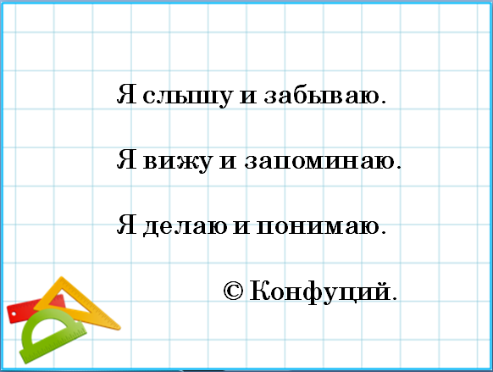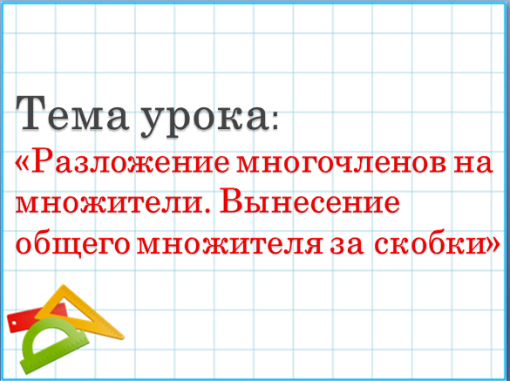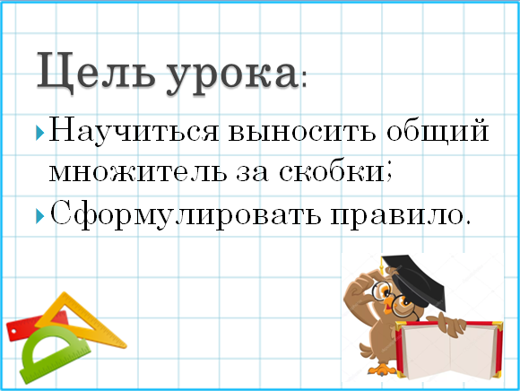
Слайд 1 Слайд 2 Слайд 3
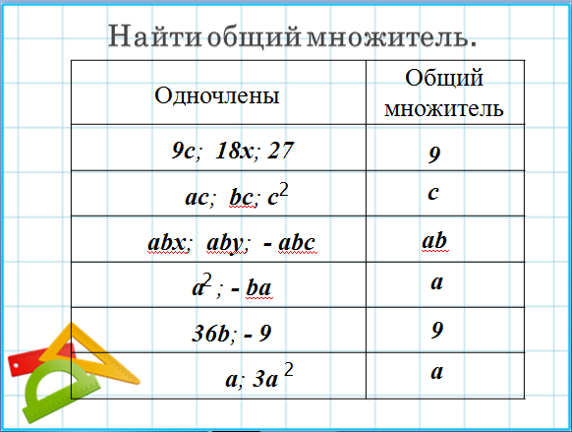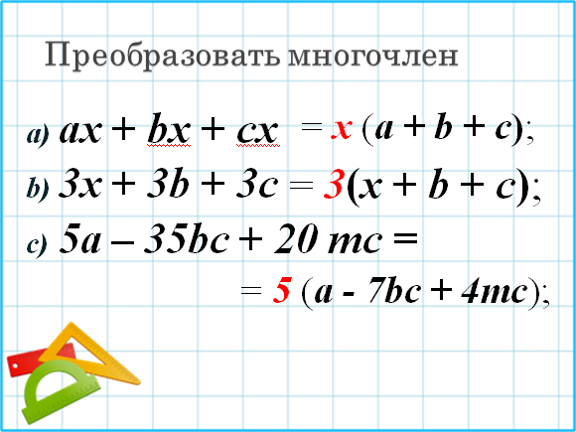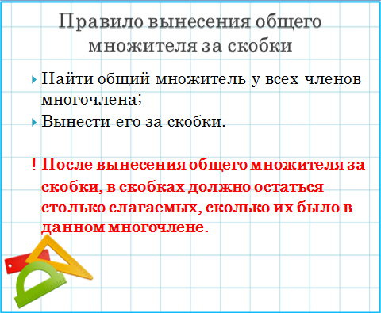
Слайд 4 Слайд 5 Слайд 5
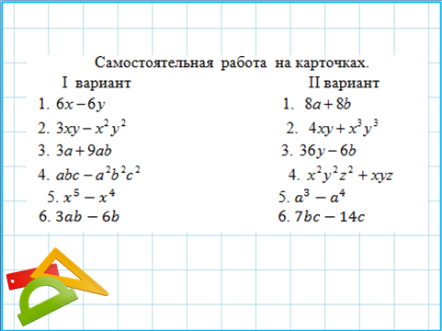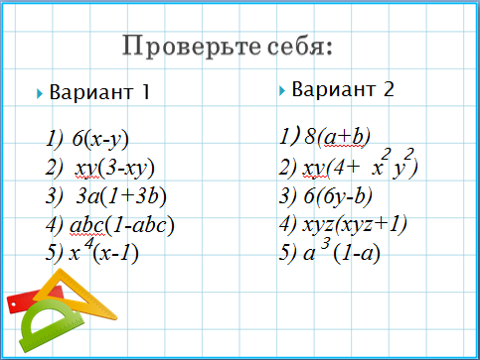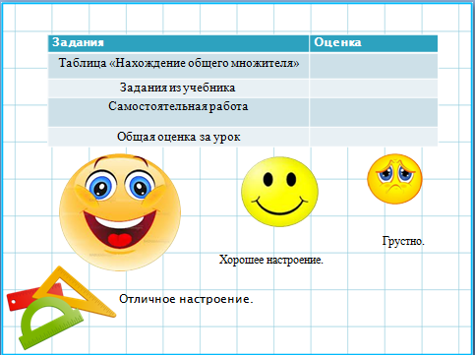
Слайд 7 Слайд 8 Слайд 9

